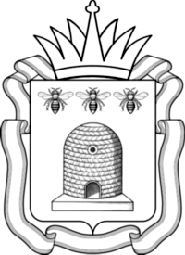
МИНИСТЕРСТВО ОБРАЗОВАНИЯ И НАУКИ ТАМБОВСКОЙ ОБЛАСТИ

П Р И К А З

19.02.2025 №365

г. Тамбов

Об утверждении положения о предметной комиссии
для проведения государственной итоговой аттестации
по образовательным программам среднего общего образования

В соответствии с приказом Минпросвещения России и Рособрнадзора от 04.04.2023 № 233/552 «Об утверждении Порядка проведения государственной итоговой аттестации по образовательным программам среднего общего образования» и в целях обеспечения проведения государственной итоговой аттестации по образовательным программам среднего общего образования на территории Тамбовской области в 2025 году приказываю:
- Утвердить положение о предметной комиссии для проведения государственной итоговой аттестации по образовательным программам среднего общего образования согласно приложению.
- Признать утратившим силу приказ министерства образования и науки Тамбовской области от 21.02.2024 № 439 «Об утверждении положения о предметной комиссии для проведения государственной итоговой аттестации по образовательным программам среднего общего образования».

Министр образования
и науки Тамбовской области Т.П.Котельникова

Расчет рассылки:
- Отдел ОКО и ГИА – 1 экз.
- ТОГКУ «Центр экспертизы образовательной деятельности»- 1экз.
- ОМСУ- 1 экз.
- Подведомственные ОО (Мичуринский лицей-интернат, Многопрофильный кадетский корпус, Жердевская школа-интернат) - 1 экз.
- Православная гимназия — 1 экз.
- На сайт — 1 экз.
И.о начальника отдела оценки качества образования и государственной итоговой аттестации
_____________________ О.А. Савина

